 | РОССИЙСКИЙ ФУТБОЛЬНЫЙ СОЮЗ  МАОО СФФ «Центр» | 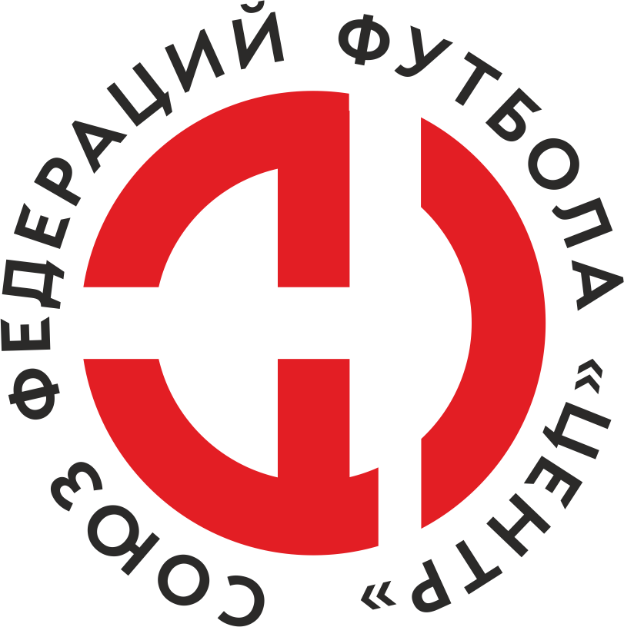
ПРОТОКОЛ № _____
Первенство России по футболу среди команд III дивизиона, зона «Центр»
_____ финала Кубка России по футболу среди команд III дивизиона, зона «Центр»

Стадион «Старт» (Нововоронеж) | Дата: | 12 июня 2021

Атом (Нововоронеж) |  |  |  |  | Елец (Елец)
команда хозяев |  |  |  |  | команда гостей
Начало: | 00:00 | Освещение: | Естественное |  | Количество зрителей: | 200

Результат: | 1:0 | в пользу | Атом (Нововоронеж)

1 тайм: | 0:0 | в пользу | ничья

Доп. Вр. в пользу Серия 11-метровых в пользу

Судья: | Шафеев Рафаэль (Волгоград) | кат. | 1 кат.

1 помощник: | Махрин Виктор (Орел) | кат. | 1 кат.

2 помощник: | Ерохин Алексей (Курск) | кат. | 1 кат.

Резервный судья: |  | Кашковский Владимир | кат. | 1 кат.
Инспектор: | Дрейман Вадим Юрьевич (Воронеж)
Делегат:

Счет | Имя, фамилия | Команда | Минута, на которой забит мяч
 |  |  | С игры | С 11 метров | Автогол
1:0 | Сергей Колпаков | Атом (Нововоронеж) | 65

Подпись судьи : _____________________ /_________________________ /
Предупреждения
Мин | Имя, фамилия | Команда | Основание
30 | Антон Мамонтов | Атом (Нововоронеж) | Грубая игра
32 | Александр_С. Ролдугин | Елец (Елец) | Грубая игра
45+ | Александр Невокшонов | Елец (Елец) | Неспортивное поведение
77 | Владислав Закирко | Атом (Нововоронеж) | Неспортивное поведение
80 | Кирилл Чечурин | Елец (Елец) | Грубая игра
90+ | Михаил Алфимов | Атом (Нововоронеж) | Неспортивное поведение
90+ | Денис Уразов | Атом (Нововоронеж) | Неспортивное поведение

Удаления

Мин | Имя, фамилия | Команда | Основание
45+ | Александр_С. Ролдугин | Елец (Елец) | Второе предупреждение в матче (неспортивное поведение)
51 | Александр Невокшонов | Елец (Елец) | Лишение соперника явной возможности забить гол

Представитель принимающей команды: ______________________ / _____________________

Представитель команды гостей: _____________________ / _________________________

Замечания по проведению игры ______________________________________________________________________________________________________________________________________________________________________________________________________________________________________________________________________________________________________________________________________________________________________________________________________________________________________________________________________________________________________________________________
Травматические случаи (минута, команда, фамилия, имя, номер, характер повреждения, причины, предварительный диагноз, оказанная помощь): _________________________________________________________________________________________________________________________________________________________________________________________________________________________________________________________________________________________________________________________________________________________________________________________________________________________________________
Подпись судьи: _____________________ / _________________________
РОССИЙСКИЙ ФУТБОЛЬНЫЙ СОЮЗ
МАОО СФФ «Центр»

Приложение к протоколу № |  |  |  |  |  | Дата: | 12 июня 2021
Команда: |  | Атом (Нововоронеж)

Игроки основного состава |  | Цвет футболок: Синие Цвет гетр: Синие
НЛ – нелюбитель  НЛОВ – нелюбитель,  ограничение возраста |  | Номер игрока | Заполняется печатными буквами
 |  |  | Имя, фамилия
 |  | 48 | Михаил Алфимов
 |  | 21 | Владимир Мезинов
 |  | 85 | Дмитрий Лавлинский
 |  | 36 | Ян Ильченко
 |  | 17 | Денис Якунин (к)
 |  | 77 | Иван Щербаков
 |  | 11 | Дмитрий Сапельников
 |  | 8 | Максим Новиков
 |  | 7 | Андрей Силкин
 |  | 9 | Антон Мамонтов
 |  | 10 | Сергей Колпаков
Запасные игроки
 |  | 1 | Дмитрий Дедович
 |  | 6 | Дмитрий Качуренко
 |  | 98 | Дмитрий Джариашвили
 |  | 23 | Денис Уразов
 |  | 54 | Владислав Закирко
 |  | 2 | Константин Азаров
 |  | 22 | Владислав Живоглазов
 |  | 57 | Никита Безручко
Тренерский состав и персонал |  | Фамилия, имя, отчество |  | Должность
 |  | 1 | Сергей Сергеевич Панин | Начальник команды
 |  | 2
 |  | 3
 |  | 4
 |  | 5
 |  | 6
 |  | 7

Представитель команды: ______ __________________ подпись: ___________________
(Фамилия, И.О.)
Замена |  | Вместо |  |  | Вышел |  |  |  | Мин |  | Судья: _________________________
1 |  | Антон Мамонтов |  |  | Дмитрий Джариашвили |  |  |  | 55
2 |  | Андрей Силкин |  |  | Владислав Закирко |  |  |  | 61 |  | Подпись Судьи: _________________
3 |  | Максим Новиков |  |  | Денис Уразов |  |  |  | 85
4 |  | Денис Якунин |  |  | Константин Азаров |  |  |  | 90
5
6
7
РОССИЙСКИЙ ФУТБОЛЬНЫЙ СОЮЗ
МАОО СФФ «Центр»

Приложение к протоколу № |  |  |  |  |  |  |  | Дата: |  | 12 июня 2021
Команда: |  |  | Елец (Елец)

Игроки основного состава |  | Цвет футболок: Бело-Зеленые Цвет гетр: Чёрные
НЛ – нелюбитель  НЛОВ – нелюбитель,  ограничение возраста |  | Номер игрока | Заполняется печатными буквами
 |  |  | Имя, фамилия
 |  | 1 | Александр Невокшонов
 |  | 19 | Александр_А. Ролдугин
 |  | 15 | Максим Перегудов
 |  | 7 | Сергей Белоусов (к)
 |  | 17 | Кирилл Чечурин
 |  | 18 | Игорь Рогованов
 |  | 8 | Александр_С. Ролдугин
 |  | 12 | Руслан Сидоров
 |  | 22 | Сергей Саввин
 |  | 11 | Никита Бацевичус
 |  | 9 | Александр Молодцов
Запасные игроки
 |  | 16 | Илья Одиноков
 |  | 14 | Роман Лошкарев
 |  | 3 | Юрий Неделин
 |  | 13 | Владислав Ефремов
 |  | 10 | Владимир Сотников
 |  | 4 | Михаил Храмов
 |  | 6 | Владислав Рыбин
 |  | 2 | Елисей Гридчин
Тренерский состав и персонал |  | Фамилия, имя, отчество |  | Должность
 |  | 1 | Владимир Николаевич Кобзев | Тренер
 |  | 2
 |  | 3
 |  | 4
 |  | 5
 |  | 6
 |  | 7

Представитель команды: _________ _____________ __ подпись: ______________________
(Фамилия, И.О.)
Замена |  | Вместо |  | Вышел | Мин | Судья : ______________________
1 |  | Никита Бацевичус |  | Илья Одиноков | 53
2 |  | Игорь Рогованов |  | Юрий Неделин | 70 | Подпись Судьи : ______________
3 |  | Александр_А. Ролдугин |  | Роман Лошкарев | 75
4
5
6
7
РОССИЙСКИЙ ФУТБОЛЬНЫЙ СОЮЗ
МАОО СФФ «Центр»

Лист травматических случаев

Первенство России по футболу среди футбольных команд III дивизиона, зона «Центр»
_____ финала Кубка России по футболу среди футбольных команд III дивизиона, зона «Центр»

Приложение к протоколу № |  |  | Дата: | 12 июня 2021

Атом (Нововоронеж) |  | Елец (Елец)
команда хозяев |  | команда гостей

Травматические случаи (минута, команда, фамилия, имя, номер, характер повреждения, причины, предварительный диагноз, оказанная помощь)
_______________________________________________________________________________________________________________________________________________________________________________________________________________________________________________________________________________________________________________________________________________________________________________________________________________________________________________________________________________________________________________________________________________________________________________________________________________________________________________________________________________________________________________________________________________________________________________________________________________________________________________________________________________________________________________________________________________________________________________________________________________________________________________________________________________________________________________________________________________________________________________________________________________________________________________________________________________________________________________________________________________________________________________________________________________________________________________________________________________________________________________

Подпись судьи : _________________________ /________________________/

